Valótlan tartalmú levelek terjednek az interneten, amelynek aláírójaként rendőri vezetőt jelölnek meg. Mindenkit arra kérünk, legyen körültekintő a hozzá érkező emailekkel, és ne adjon esélyt a csalóknak!
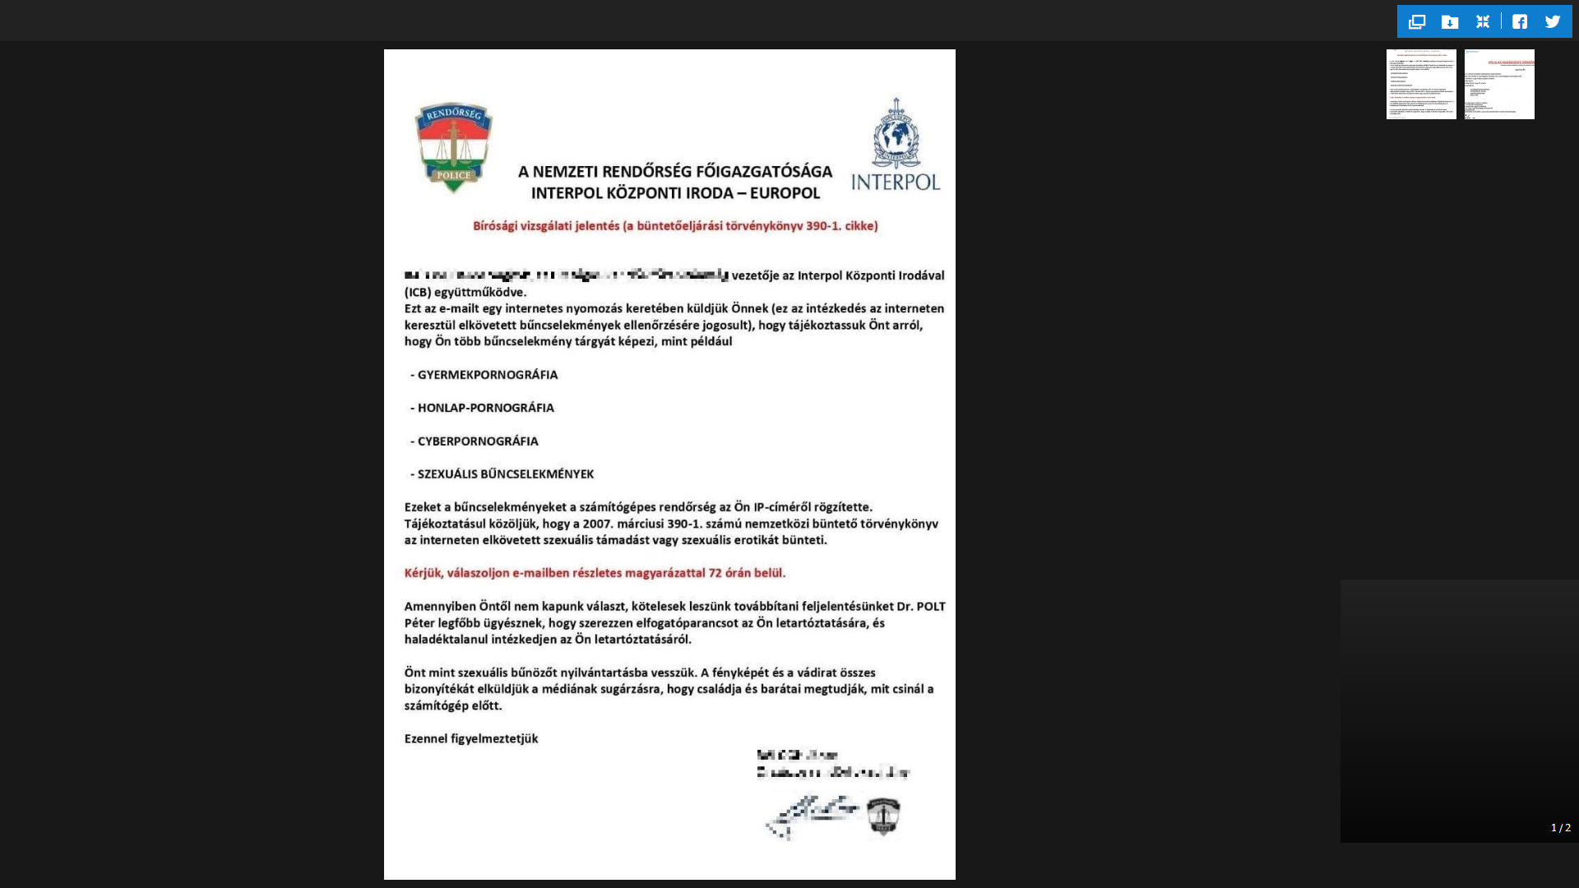
Ha Ön is kapott a rendőrség, vagy az Interpol nevében gyanús leveleket, akkor hagyja figyelmen kívül, és erre figyelmeztesse a hozzátartozóit is! Egyértelműen átverésről van szó!

Az alábbi árulkodó jelek utalhatnak arra, hogy az Ön által kapott emailt csalók küldték:

- Nemzeti Rendőrség Főigazgatóság nem létezik, Országos Rendőr-főkapitányság a helyes megnevezés.
- Igazságügyi Rendőrség szintén nem létezik.
- Interpol Központi Iroda (ICB) nem létezik.
- A nyelvtanilag helytelen megfogalmazás ugyancsak csalókra utalhat.
- Amennyiben a Magyarország Rendőrsége e-mailben kommunikál, azt nem külföldi email címről teszi.
- Az Országos Rendőr-főkapitányság sem az Interpol, sem az Europol nevében nem kommunikál, azt csak saját nevében, saját email címéről teszi.
- A törvényi hivatkozások pontatlan megjelölése (pl: a büntetőeljárási törvénykönyv 390-1. cikke nem létezik. Helyesen 2017. évi XC. törvény a büntetőeljárásról. A 390. szakasz nem arról szól, amire a levél utal, és nincs külön cikke sem.)

Amennyiben elektronikus levelet kap, mindig ellenőrizze a feladót, kiemelten figyeljen a nyelvtanilag helytelen, magyartalan megfogalmazásra! Soha ne kattintson megszokásból, mindig legyen körültekintő! Amennyiben a kapott levelet gyanúsnak ítéli, a kért adatszolgálatatást semmilyen formában ne teljesítse!

A valótlan tartalmú levelekre példa a fenti kép. Formailag és tartalmilag teljes egészében hazugság.

Legyen éber, és ne dőljön be a csalóknak!
forrás: www.police.hu
Zala Vármegyei Rendőr-főkapitányság
Bűnmegelőzési Alosztálya

